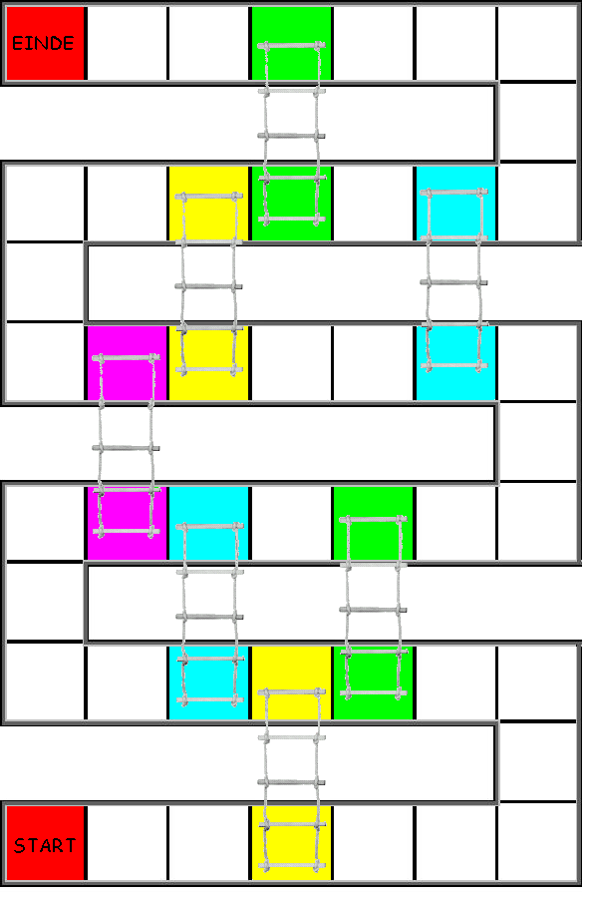

LADDERS

Je hebt nodig:
* Voor ieder kind een pion.
* Een dobbelsteen.

Gooi allemaal een keer met de dobbelsteen. Wie het hoogst gooit, mag beginnen. Daarna is degene die links van je zit aan de beurt.

Gooi met de dobbelsteen. Tel de stippen. Ga zoveel hokjes vooruit.

Als je op een wit hokje terecht komt, hoef je niks te doen. Het kind links van jou is aan de beurt.

Als je op een gekleurd hokje komt, pakt het kind links van je een opdrachtkaartje. Je buurman of buurvrouw leest het kaartje voor. Jij geeft antwoord. De andere kinderen controleren samen of jouw antwoord goed is.
Is je antwoord goed? Dan ga je, als dat kan, met de ladder naar boven. Als je niet naar boven kunt, blijft je pion gewoon staan.
Is je antwoord niet goed? Dan ga je, als dat kan, met de ladder naar beneden. Als je niet naar beneden kunt, blijf je gewoon staan.

Wie het eerst bij het einde is, heeft gewonnen. Je hoeft niet precies uit te komen. Dus: als je nog twee hokje moet, en je gooit hoger dan twee, dan heb je toch gewonnen.

Veel plezier!

